Nr. 44 din 12 ianuarie 2021

RAPORT DE ACTIVITATE pe anul 2020
CĂMINUL PENTRU PERSOANE VÂRSTNICE, IDECIU DE JOS
I. Organizare și funcționare
Căminul pentru Persoane Vârstnice, Ideciu de Jos funcționează ca serviciu public de interes județean care gestionează problematica socială a vârstnicului în centre rezidențiale a cărei organizare și funcționare este reglementată de urmatorul cadru legal:
- Legea 17/2000 privind asistența socială a persoanelor vârstnice, republicată, cu modificările și completările ulterioare

- Ordonanța 68/2003 privind serviciile sociale cu modificările și completările ulterioare

- Hotărârea Guvernului 539/2005 pentru aprobarea Nomenclatorului instituțiilor de asistență sociala și a structurii orientative de personal, a Regulamentului cadru de organizare și funcționare a instituțiilor de asistență socială precum și a normelor metodologice de aplicare a prevederilor Ordonaței Guvernului 68/2003 privind serviciile sociale cu modificările și completările ulterioare

- Ordinul Ministrului Muncii, Familiei, Protecției sociale și persoanelor vârstnice Nr. 29/2019 din 3 ianuarie 2019
pentru aprobarea standardelor minime de calitate pentru acreditarea serviciilor sociale destinate persoanelor vârstnice, persoanelor fără adăpost, tinerilor care au părăsit sistemul de protecţie a copilului şi altor categorii de persoane adulte aflate în dificultate, precum şi a serviciilor acordate în comunitate, serviciilor acordate în sistem integrat şi cantinele sociale
- Hotărârea Guvernului nr. 426/20202015 din 27 mai 2020 privind aprobarea
standardelor minime de cost pentru serviciile sociale

Dispoziţii care reglementează funcţionarea şi organizarea instituţiei
  - Hotărârea Consiliului Judeţean nr.85 din mai 2010 serviciu public de asistenţă socială de interes judeţean.

  - Hotărârea Consiliului Judeţean nr.97 din iunie 2010 modificată prin Hotărârea Consiliului Judeţean nr. 143 din 29 noiembrie 2012.

  - HCJ Mureș nr. 127 din 25. 08. 2016, căminul se reorganizează ca serviciu public cu personalitate juridică în structura DGASPC Mureș

  - HCJ Mureș nr. 154/ 30 septembrie 2020 privind reorganizarea Direcției Generale de Asistență Socială și Protecția Drepturilor Copilului Mureș

Așa cum se regăsește descris in Regulamentul de Organizare și Funcționare, structura organizatorică şi modul de funcţionare este ilustrată mai jos:

Art.9. Durata de funcţionare a serviciului public, este nelimitată.
Art.10. Serviciul public de asistenţă socială “Cămin pentru Persoane Vârstnice” îşi desfăşoară activitatea în baza prezentului Regulament de Organizare şi Funcţionare şi a prevederilor legale în vigoare.
Art.11. (1) Coordonarea Serviciului public de asistenţă socială se realizează de către Direcția Generală de Asistență Socială și Protecția Copilului Mureș.
(2) Conducerea serviciului public este asigurată de către un director, sprijinit în activitatea sa de un consiliu consultativ compus din reprezentanţi ai beneficiarilor şi ai partenerilor sociali, în condiţiile prezentului regulament-cadru.
(3) Numirea şi eliberarea din funcţie a directorului se face de către directorul general la DGASPC Mureș.
Art.12. (1) Consiliul consultativ este alcătuit din 7 membri, după cum urmează:
- 2 reprezentaţi ai Consiliului Județean;
- 2 reprezentaţi ai beneficiarilor;
- un reprezentant al primăriei;
- 2 reprezenanţi ai organizaţiilor neguvernamentale acreditaţi de Direcţia pentru Dialog, Familie şi Solidaritate Socială;
(2) Consiliul consultativ se întruneşte în şedinţă ordinară trimestrial, la convocarea conducătorului instituţiei publice de asistenţă socială, precum şi în şedinţă extraordinară ori de câte ori este necesar.
(3) Reprezentanţii prevăzuţi la alin.(1) lit.a.) şi d.) sunt desemnaţi, conform prevederilor legale, de către autorităţile sau persoanele juridice în cadrul cărora aceştia îşi desfăşoară activitatea.
(4) Reprezentanţii prevăzuţi la alin.(1) lit.b.) sunt desemnaţi, anual sau ori de câte ori este necesar, de către beneficiarii serviciilor sociale furnizate din cămin.
(5) Membrii consiliului consultativ nu beneficiază de indemnizaţie de ședință .
(6) Componenţa nominală a consiliului consultativ se stabileşte, ţinând cont de respectarea dispoziţiilor legale privind conflictul de interese.
(7) Şedinţele sunt valabile întrunite în cazul în care sunt prezenţi cel puţin 5 membri ai consiliului consultativ.
Art.13.Consiliul consultativ îndeplineşte următoarele atribuţii principale:
- avizează proiectul bugetului instituţiei;
- avizează structura organizatorică şi numărul de personal;
- analizează activitatea instituţiei şi propune măsuri şi programe de îmbunătăţire a activităţii;
- avizează statul de funcţii şi salarizarea personalului;
- îndeplineşte orice alte atribuţii stabilite prin lege sau prin hotărâre a Consiliului Județean Mureș.

Art.18. Personalul din cadrul Serviciului public de asistenţă socială este dator să-şi îndeplinească cu profesionalism, loialitate, corectitudine şi în mod conştiincios îndatoririle de serviciu şi să se abţină de la orice faptă care ar putea aduce prejudicii serviciului.
Art.19. Personalul din cadrul Serviciului public de asistenţă socială are obligaţia să se conformeze dispoziţiilor primite de la şefii ierarhici cu excepţia cazului în care acestea sunt ilegale.
Art.20. Personalul din cadrul Serviciului pubilc de asistenţă socială are obligaţia de a respecta programul de lucru stabilit, să nu părăsească locul de muncă fără aprobarea conducătorului ierarhic superior şi să anunţe în caz de îmbolnăvire.
Art.21. Personalul din cadrul Serviciului public de asistenţă socială are obligaţia să respecte normele de securitatea muncii, P.S.I. şi să respecte indicaţiile primite de la conducătorul unităţii.
Atr.22. Celelalte drepturi şi obligaţii ale funcţionarilor publici şi a legislaţiei muncii în vigoare.

Art.23. Serviciul public de asistenţă socială va funcţiona cu un număr de 50 de angajati, personal, organizat în următoarea structură funcţională:
(1) compartiment financiar - economic cu următoarele atribuţii:
a). Întocmirea bugetului de venituri şi cheltuieli
b).Conducerea contabilităţii instituţiei la zi, conform actelor norma-tive şi legislative în vigoare
c). Urmăreşte efectuarea încasărilor şi plăţilor
d). Urmăreşte gestionarea patrimoniului unităţii
e). Răspunde de întocmirea statului de funcţii şi statelor de plată ale personalului
f). Răspunde de înregistrarea operaţiunilor în evidențele instituției și în REVISAL
g). Atrage noi surse de finanţare

(2)compartimentul tehnic administrativ cu următoarele atribuţii:
a). Administrarea bunurilor aparţinând instituţiei
b). Asigurarea condiţiilor funcţionale prin efectuarea de reparaţii curente şi de întreţinere a bunurilor instituţiei publice
c). Verifică şi participă la realizarea investiţiilor
d). Coordonează activitatea personalului administrativ din subordine
(3) compartimentul medical cu următoarele atribuţii:
a). Asigură verificarea stării de sănătate a asistaţilor la internare în instituţie şi îngrijirea medicală necesară potrivit reglementărilor legale în vigoare
b). Răspunde de efectuarea controalelor periodice ale asistaților
c). Asigură tratamentul medicamentos
d). Asigură condiţiile igienico - sanitare
e). în situaţia decesului unui asistat, medicul instituţiei publice eliberează certificatul constatator de deces
(4) compartimentul de asistenţă specializată
a). Asigură asistenţa socială (consiliere juridică şi administrativă) a asistaţilor
b). Participă la procesul de integrare şi acomodare a asistaţilor la venirea în instituţie
c). Asigură suport fiecarui asistat prin: mediere, consiliere şi îndrumare
d). Responsabil de crearea, menţinerea şi dezvoltarea serviciilor sociale cu caracter primar în funcţie de nevoile identificate în vederea susţinerii funcţionalităţii sociale în raport cu capacitatea psihoafectivă a asistatului
e). Asigură implementarea unor programe de ergoterapie şi socializare
Programul de funcționare a unității este dupa cum urmează: zilnic, 07.00 – 15.00 pentru personalul tehnic administrativ; pentru personalul auxiliar, program de lucru : 12h/24h pentru asigurarea continuă a activității .
Programul de audiențe cu publicul este afișat la sediul instituției în loc vizibil și este în fiecare zi de miercuri între orele 11.00 - 12.00.
Fiecarui membru al Consiliului Consultativ i se prezintă Raportul de activitate trimestrial/anual care conține atât elemente de activitate specifică asistenței sociale precum și elemente de buget în vederea informării curente despre activitatea înregistrată în cadrul unității.

II. Activitate economico-financiară
Ţinerea evidenţei contabile şi gestionarea fondurilor revine biroului de contabilitate din cadrul căminului cu respectarea Legii 82/1991, legii bugetului de stat, asigurărilor sociale, precum și a Legii finanțelor publice locale.
Cu sumele asigurate din credite bugetare în anul 2020 am reușit cu destulă greutate să facem față tuturor cerințelor pentru activităţile de bază a unităţii. Dacă s-a reușit în condiții normale să se asigure hrana asistaţi, plata utilităților și a salariilor pentru angajați, la alte capitole precum bunuri și servicii am făcut față cu mare greutate. La unele articole nu ne-au fost alocate sume în bugetul inițial : obiecte de inventar, formare profesională, reparații curente, echipament de lucru etc. La alte articole precum materiale de curățenie, dezinfectanți, echipament de protecție sumele s-au dovedit a fi insuficiente în contextul pandemiei cu COVID 19 și ca atare cu eforturi foarte mari am reușit să asigurăm echipamentul de protecție personalului în contextul infecției cu virusul SARS COV 2 : măști care nu se găseau și aveau prețuri exorbitante, combinezoane de unică folosință, mănuși care lipseau și care erau, deasemenea, foarte scumpe, capeline, botoși, saci pentru cadavre etc. Pentru acoperirea acestui segment de un real folos ne-au fost donațiile și în special ajutorul dat de către S.C. KASTAMONU S.A. din Reghin.
Am urmărit zi de zi buna execuție bugetară și rezolvarea priorităților având în vedere în special situația deosebit de complexă generată de epidemia COVID 19, parcurgând cu bine perioadele de izolare, starea de urgență și starea de alertă Rectificarea bugetară din 22 decembrie prin care ne-a fost majorat bugetul, ne-a dat posibilitatea acoperirii unor nevoi deosebite ale centrului. Astfel a fost îmbunătățită dotarea la bucătărie , spălătorie, atelierul mecanic, în camerele și confortul asistaților, lenjerie, îmbrăcăminte și încălțăminte, echipament de lucru și de protecție pentru salariați, dispozitive medicale și saltele antiescare, materiale destinate lucrărilor de întreținere și reparații la clădiri, tehnică IT, alte bunuri și materiale destinate bunei funcționări a centrului .

In anul 2020 unitatea a avut un buget initial de 1.894.000 lei, din care:
Cheltuieli de personal – 1.490.000 lei
Bunuri si servicii – 399.000 lei
Cheltuieli de capital – - lei
Asistență socială – 5.000 lei
Bugetul final la 31.12.2020 a fost de 3.253.000 lei, din care:
Cheltuieli de personal – 2.240.400 lei
Bunuri si servicii – 980.600 lei
Cheltuieli de capital – - lei
Asistență socială – 32.000 lei
Plati efectuate la 31.12.2020 au fost 3.243.145,95 lei, din care:
pt. cheltuieli de personal 2.231.484,01 lei
pt. bunuri si servicii 979.710,94 lei
pt. cheltuieli de capital - lei
pt. cheltuieli asistență socială 31.951 lei
plati efectuete in anul anterior si recuperete in an curent 38.719,20 lei
Cheltuieli efectuate la 31.12.2020 au fost 3.060.000 lei, din care:
pt. cheltuieli de personal 2.197.694 lei
pt. bunuri si servicii 857.306 lei
pt. cheltuieli de capital 0 lei
pt. cheltuieli asistență socială 5.000 lei
Soldurile conturilor de disponibil 31.12.2019 - 0 lei.
Sumele încasate din contribuția asistaților și susținătorilor legali ai acestora, se virează automat Consiliului Județean Mureș iar la nivelul anului 2020 s-au încasat și virat, în total : 589.412 lei din astfel de contribuții.
Eforturile conducerii și ale colectivului au fost îndreptate spre asigurarea furnizării unor servicii de calitate : hrană, asistență medicală, consiliere psihologică, confortul locuirii, condiții de viață în conformitate cu standardele în vigoare.
Situația privind asistații :
Situație lunară beneficiari - 2020
Luna | Ian. | Feb. | Mar. | Apr. | Mai | Iun. | Iul. | Aug. | Sep. | Oct. | Nov. | Dec.
Nr. beneficiari | 65 | 64 | 62 | 62 | 61 | 59 | 59 | 59 | 59 | 59 | 57 | 52

Reevaluare la nevoie și schimbarea gradului de dependență:

Nr. crt. | Grad de dependență | Număr beneficiari
1 | III A II C | 1 persoană
2 | II C II A | 2 persoane
3 | II C I B | 3 persoane
4 | II C I C | 1 persoană
5 | II A I C | 1 persoană
6 | II A I B | 8 persoane
TOTAL |  | 16 persoane

Reevaluare certificate de încadrare în grad de handicap:
- 2 beneficiari.
Stabilire și reînnoire resedință pentru beneficiari:
- 56 beneficiari.
Relațiile beneficiarilor cu familia:
Nr. crt. | Număr beneficiari cu aparținători | Număr beneficiari fără aparținători | Număr beneficiari care nu păstrează legătura cu aparținătorii
1. | 32 persoane | 20 persoane | 10 persoane

Mediul de proveniență beneficiari:
Nr. crt. | Urban | Rural
1. | 20 persoane | 32 persoane

Repartiția beneficiarilor după domiciliu:
Localitatea | nr. pers. | Localitate | nr. pers.
Band | 2 | Atințiș | 1
Homorod- Brasov | 1 | Reghin | 8
Brâncoveneşti | 3 | Sovata | 1
Căpuşu de Câmpie | 1 | Sărățeni | 2
Cerghid | 1 | Idicel/Brâncovenești | 1
Dedrad/Batoș | 1 | Târnăveni | 1
Chiheru de Sus de Jos | 1 | Tg-Mureş | 10
Hărînglab/ Mica | 1 | Topliţa | 1
Băgaciu |  | Ogra | 1
Ernei | 1 | Stînceni-Mestera | 1
Idicel Pădure/ Brâncovenești | 1 | Voivodeni | 1
Ideciu de Jos | 3 | Gurghiu | 1
Dumbrăvioara | 1 | Glodeni | 2
Ibănești | 3 | Râpa de Jos/Vătava | 1

Beneficiari pe categorii de vârstă:
Nr. crt. |  | Numărul beneficiarilor
1 | 60 ani – 64 ani | 2 beneficiari
2 | 65 ani – 70 ani | 12 beneficiari
3 | 71 ani – 75 ani | 11 beneficiari
4 | 76 ani – 80 ani | 9 beneficiari
5 | 81 ani – 85 ani | 7 beneficiari
6 | 86 ani – 90 ani | 6 beneficiari
7 | peste 91 ani | 9 beneficiari
 | Total | 52 beneficiari

Cereri solicitare internare: 15 cereri înregistrate în cursul anului 2020
Motive pentru care nu s-a realizat admiterea:
- lipsă documente anexate la dosar, în special dificultăți în prezentarea de documente privind veniturile susținătorilor legali;
- persoane cu boli psihice pentru care nu se poate asigura îngrijire și găzduire în centru.
In contextul pandemiei COVID 19, prin măsurile luate și eforturi concentrate ale personalului, până la 20.10.2020 nu am avut nici un caz de infecție iar din cei 47 de asistați confirmați POZITIV la testarea privind prezența virusului SARS COV – 2, persoane cu numeroase și grave comorbidități, un număr de 4 au decedat :
1.Barta Bela – 94 ani
2.Fărcaș Agafia – 75 ani
3.Bologa Lucreția – 94 ani
4.Frenț Ioan – 81 ani ( confirmat pozitiv în spital și decedat la UPU)
Hrană | Beneficiarii au incluse trei mese pe zi repartizate în: dejun, masă prînz, cină, precum şi două gustări pe zi (alocate sub formă de desert).  Mesele servite respectă normele calorice /zi /asistat şi sunt preparate respectându-se cantităţile reglementate. Se solicită periodic îndrumarea medicului şi a asistentului medical din unitate referitor la mâncarea servită atât asupra diversităţii cât şi asupra calităţii.  Sala de mese are o capacitate de 80 locuri, aici vin pentru servirea celor trei mese toţi asistaţii care sunt mobili, iar pentru cei imobilizaţi, masa este servită în camere. Servirea mesei se realizează într-o singură serie. Umare a măsurilor stabilite pentru prevenirea infecției cu COVID 19, s-a luat măsura servirii mesei în două serii și câte o singură persoană lao masă.  Conform „Hotărârii nr. 903 din 15 octombrie 2014, privind stabilirea nivelului minim al alocației zilnice de hrană pentru consumurile colective din instituțiile și unitățile publice și private de asistență socială destinate persoanelor adulte, persoanelor adulte cu dizabilități și persoanelor vârstnice”, începând cu data de 01.01.2015 alocația de hrană a fost stabilită la 16,60 lei/asistat/zi.
Asistenţă socială | Unitatea are angajat un asistent social cu normă întreagă care oferă îndrumare şi consiliere în ceea ce priveşte:  - Elaborarea documentarului solicitat la internare;  - Asistenţă la admiterea în unitate;  - Efectuarea vizitei de monitorizare, săptămânală în vederea constatării abaterilor sau luarea la cunoştinţă a problemelor din partea asistaţilor referitoare la: găzduire, cazarmament, relaţia cu angajaţii, relaţiile cu ceilalţi asistaţi şi soluţionarea celor solicitate;  - Asistenţă la elaborarea actelor de identitate;  - Asistență la intocmirea documentelor privind pensiile(transfer sau diferite probleme întâmpinate);  - Elaborarea planului de activităţi;  - Elaborarea fişei de asistenţă socială pentru întrevederile solicitate de către asistaţi;  - Medierea și rezolvarea conflictelor dintre asistați, în special dintre colegii de cameră ;  - Asigurarea procurării medicamentelor și a cumpărăturilor personale pentru asistați în condițiile izolării și a limitării deplasărilor ;  - Facilitarea și monitorizarea relației asistaților cu aparținătorii ;  - Elaborare rapoarte statistice.  In anul 2020 au fost consemnate activităţi de asistenţă socială. S-au realizat şedinţe cu asistaţii referitoare la aspectele administrative, legislative, infectarea cu coronavirus, etc.  Activități efectuate în cadrul Căminului pentru Persoane Vârstnice Ideciu de Jos în cursul anului 2020:  1. Sărbătorirea zilelor de naştere/onomastice a asistaţilor/ lunar  2. Evaluare/Reevaluare  3. Vizite la camerele asistaților/ saptămânal  4. Program de bibliotecă/ 2 zile pe săptămână  6. Întocmirea actelor necesare pentru obţinerea drepturilor  7. Întocmirea actelor pierdute sau expirate  8. Încheierea de contracte de servicii  9. Încheierea de acte adiţionale la contractele de furnizare de servicii  10. Întocmirea de adeverinţe solicitate de asistaţi sau alte instituţii.
Asistenţă medicală | Echipa care oferă servicii de asistenţă medicală în cadrul căminului este formată din: 4 asistente medicale, 12 infirmiere. Asistentele medicale urmează un program de 12/24 ore/zi cu respectarea normei de lucru lunare. Acestea programează şi însoţesc asistaţii în cazul controalelor medicale şi de specialitate. De asemenea întocmesc şi conduc fişele medicale pentru fiecare asistat, fișele de administrare a medicației, fișele de monitorizare a serviciilor, etc.  Administrează pentru fiecare asistat tratamentele.  Instituția are încheiat un contract de prestări servicii cu un medic de familie, care deservește asistații conform programului stabilit.  Asistenta medicală de serviciu și medicul participă la vizita săptămânală efectuată în camerele asistaţilor în vederea monitorizării stării de sănătate, precum şi pentru verificarea respectării tratamentului.  Infirmiera de serviciu participă de asemenea la vizita săptămânală, în vederea constatării respectării normelor de igienă. Pentru cazurile în care asistaţii devin imobilizaţi, infirmiera asigură hrana la patul asistatului şi de asemenea se îngrijeşte de igiena personală a fiecărui asistat.  Activitățile extra îngrijirii medicale care s-au realizat in 2020 au fost :  - Informarea privind înțelegerea rolului și importanța efectuării „Vaccinului antigripal”; Informarea privind „ Importanța igienei mâinilor”; Informare privind „ Nevoia de a fi curat, îngrijit, a proteja tegumentele și mucoasele”;  - Evaluarea stării de sănătate a asistaților- „Monitorizare TA, puls, cîntărire”, Informare privind „ Îngrijirea persoanelor cu escare de decubit”;  - Educația pentru prevenirea bolilor dermatologice și îngrijirea persoanelor cu „ Escare de decubit”;  - Cataracta- Informare pentru sănătatea și prevenirea bolilor oculare;  - Dreptul beneficiaruluide a fi informat cu privire la serviciile medicale disponibile și la modul lor de utilizare;  - Măsurarea glicemiei la toți asistații- Împreună în lupta cu „Diabetul zaharat;  - Depistarea precoce a osteoporozei prin efectuarea unui screening(chestionar particular pentru fiecare asistat);  - „Infarctul miocardic” – măsuri de urgență în insuficiența cardiacă;  - Prevenirea afecțiunilor respiratorii- nevoia de a respira și de a avea o bună postură;  - Igiena mâinilor- nevoia de a fi curat, îngrijit, a proteja tegumentele și mucoasele;  - „Accidentul vascular” și urmările lui;  - „Demența”- generalități, cauze, simptome și tratament;  In funcție de evoluția pandemiei COVID 19, în centru au fost elaborate și aplicate măsuri menite să prevină și să combată infecția cu virusul SARS COV 2 în rîndul asistaților și al personalului angajat.  Rezultatele acestor activități sunt consemnate in fișele medicale.  De asemenea au fost expuneri și dezbateri pe teme ca cele ce privesc afecțiunile respiratorii(îngrijirea pacienților cu IRA, AB, BPOC), infectarea cu noul coronavirus, educația vârstnicului pentru menținerea independenței, prevenirea bolilor dermatologice, prevenirea bolilor inflamatorii, prevenirea insuficientei cardiace, informari cu privire la regimul alimentar in bolile de colecist si diabet zaharat, informari privind igiena corporală corectă, etc.  S-au înregistrat 12 cazuri de deces şi 71 cazuri solicitări ambulanţa, dintre care un număr de 23 de persoane au necesitat internarea.
Activitatea psihologică  Activitatea de profilaxie | Responsabil pentru implementarea acestor activităţi este psihologul .  Activitatea psihologică din cadrul centrului include următoarele direcţii de activitate: profilaxia, psihodiagnoza şi evaluarea psihologică, consilierea psihologică (individuală şi de grup), instruirea psihologică a personalului de îngrijire pentru persoane vârstnice.  Profilaxia, care este o formă a activităţii psihologului orientată spre păstrarea/reabilitarea sănătăţii mentale a persoanelor vârstnice, astfel că în această direcţie au fost realizate următoarele sarcini:  - S-a asigurat procesul de adaptare a persoanelor vârstnice la condiţiile noi de viaţă din cadrul instituţiei. Fiecare persoană internată in cadrul Căminului Pentru Persoane Vârstnice beneficiază în perioada de după internare de sesiuni de informare organizate împreună cu personalul medico-social, având ca scop cunoaştera instituţiei şi prezentarea activităţilor zilnice. Aceste informări au rolul de a atrage persoana vârstnică la activităţile de menţinere a sănătăţii mentale, astfel încât persoana vârstnică să fie atrasă de ofertele noastre ocupaţionale fiind implicată cât mai rapid în cadrul acestor activităţi, astfel că acomodarea asistatului să fie mai rapidă.  - S-a contribuit la crearea unui climat psihologic favorabil în desfăşurarea activităţilor vârstnicilor şi a personalului de îngijire. În decursul anului au fost organizate mai multe întâlniri cu personalul de îngijire unde le-au fost prezentate materiale despre manifestările bolilor psihice cele mai frecvente cu care se confruntă persoanele vârstnice, aceste informări având ca rol eficientizarea comunicării şi crearea relaţiilor de bună colaborare ( ex. persoanele cu sindrom dezadaptativ) și identificarea mai precoce a situațiilor de boală mentală.  - Au fost organizate cu asistaţii independenţi sesiuni de informare şi consiliere pentru încurajarea beneficiarilor să intreprindă activităţi pentru a cunoaște şi utiliza serviciile din comunitate : ex. poştă, comunicaţii, transport, servicii medicale şi de recuperare , culturale, în funcţie de opţiunile şi nevoile individuale.  - În decursul anului 2020 au fost organizate programe de prevenire a factorilor nocivi cum ar fi fumatul , alcoolul, depresia, stima de sine scăzută.
Activitatea de psihodiagnoză şi evaluare psihologică  Activităţi şi acţiuni de ergoterapie şi socializare  Luna Ianuarie  Luna  Februarie/Luna Martie | Conform standarelor minime de calitate pentru seviciile sociale beneficiarul admis în centru este evaluat din punct de vedere al statusului funcţional fizic şi psihic, stării de sănătate şi gradului de autonomie păstrată, etc.  Împreună cu echipa multidisciplinară a centrului psihologul participă la evaluarea fiecărei persoane admise în centru , unde s-a completat fişa socio-medicală. Anual, conform calendarului prestabilit pentru fiecare beneficiar în parte sau când situaţia o impune se realizează reevaluarea nevoilor beneficiarilor.  Pe parcursul anului au fost realizate rapoarte de psihodiagnostic, la diferiţi asistaţi, necesare doctorului psihiatru pentru stabilirea unui tratament de specialitate, de asemenea au fost realizate rapoarte de psihodiagnostic pentru persoanele la care a fost necesară încadrarea într-un grad de handicap.  Responsabil pentru implementarea acestor activităţi este instructorul de ergoterapie împreună cu asistentul social și psihologul instituției.  În luna ianuarie asistaţii instituţiei noastre s-au bucurat de sărbătorirea Anului Nou,un grup de asistate au luat parte la activităţi cu caracter culinar, precum şi la igienizarea şi întreţinerea sălii de mese. Tot în această lună, împreună cu un grup de asistaţi, s-au efectuat activităţi de curăţenie în curtea instituţiei, s-au efectuat cumpărături personale pentru asistaţi, s-au sărbătorit zilele de naștere și zilele onomastice ale asistaților născuți în această lună.  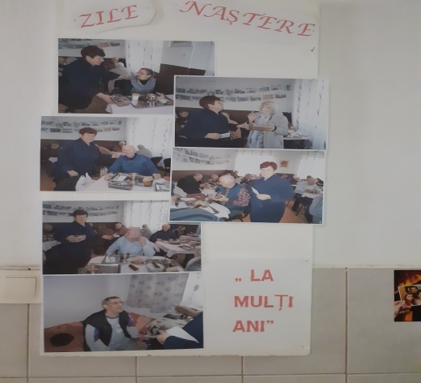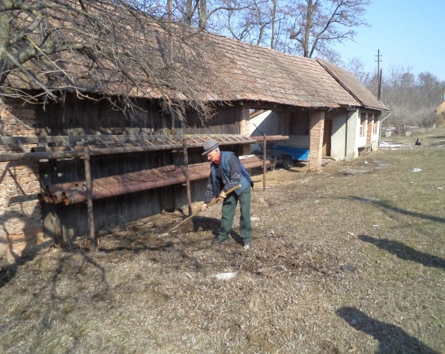  În luna februarie împreună cu un grup de asistați s-au realizat felicitări și mărțișoare pentru zilele de 1 și 8 martie.  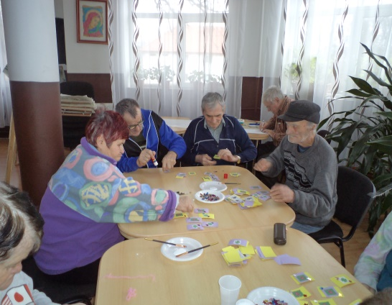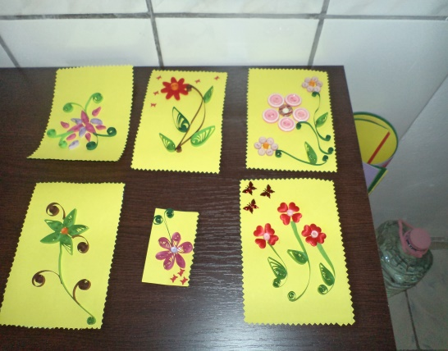  În data de 25.02.2020 am fost invitați la CITO Căpușul de Câmpie pentru a lua parte la „Ziua porților deschise”.  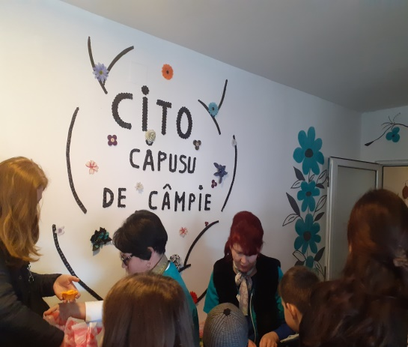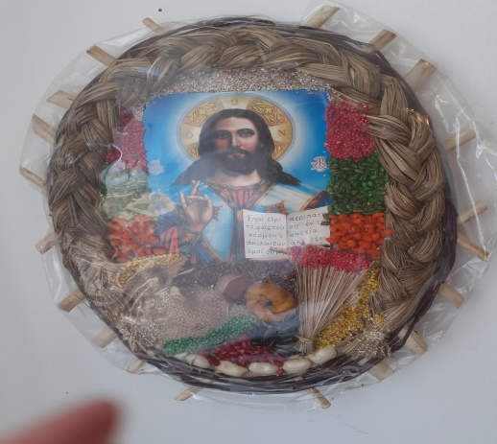  Tot în această lună au fost sărbătoriţi asistaţii născuţi în această lună, oferindu-li-se torturi din partea instituţiei.  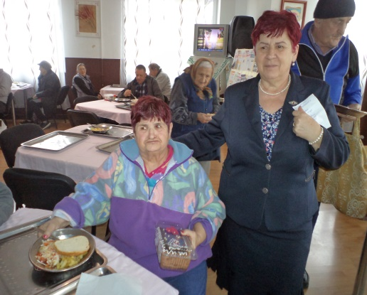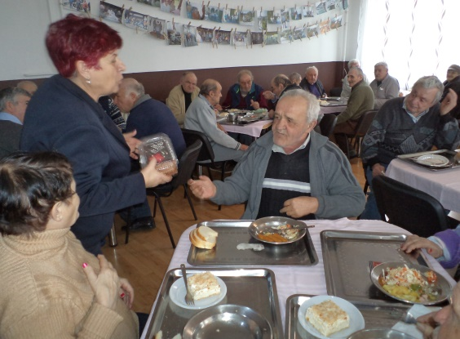  La începutul lunii martie am sărbătorit zilele de 1 şi 8 Martie, zile dedicate tuturor mamelor. În acest scop s-au oferit mărţişoare, flori, s-a ascultat muzică specifică acestor zile.  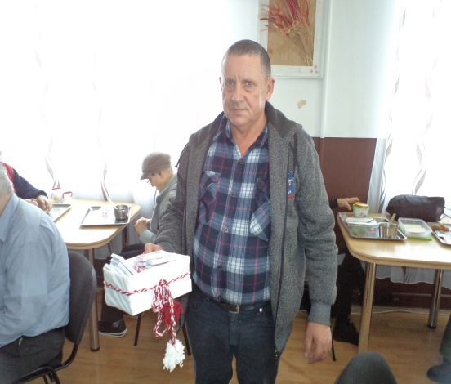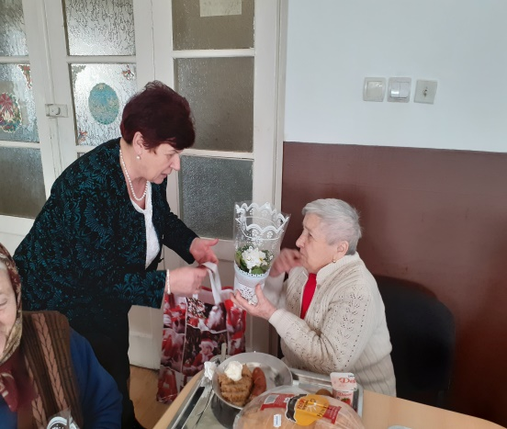  În data de 05.03.2020 s-a organizat „ Balul primăverii”, unde asistații noștri s-au bucurat de un candy bar, tombolă, muzică după preferință. S-au spus bancuri, poezii, glume, s-au depănat amintiri, s-a cântat, s-a dansat, etc.  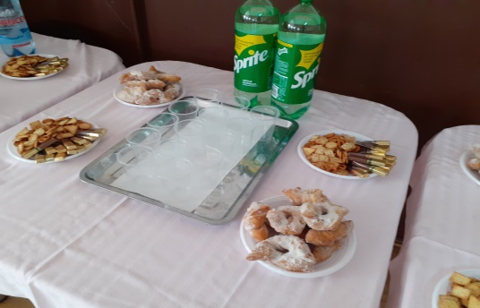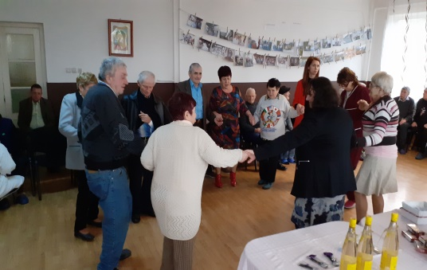  S-au realizat activități de curățenie în incinta instituției, s-au pregătit materiale pentru realizarea unor ștergători de picioare, s-au deșirat fire și s-au sărbătorit asistații născuți în această lună.  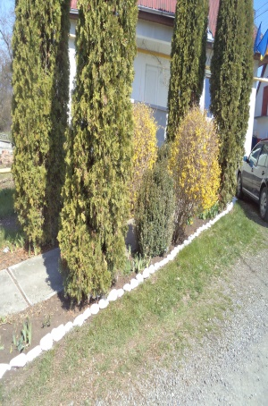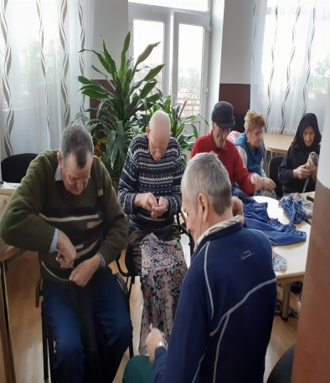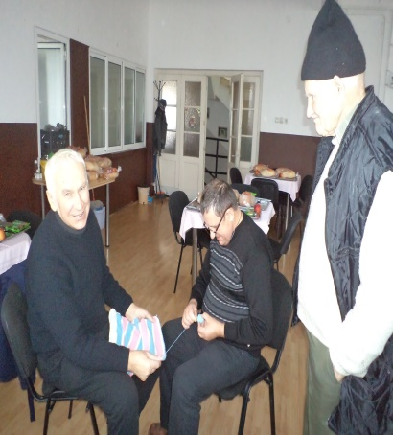
luna Aprilie  luna Mai  Luna Iunie  Luna iulie  Luna  August  Luna  Septembrie  luna octombrie | În luna aprilie - mai activităţile de socializare au fost suspendate conform recomandărilor ANDPDCA pe perioada stării de urgenţă în contextul pandemiei cu virusul Sars CoV-2.  Zilele de naştere ale beneficiarilor născuţi în luna aprilie respectiv mai au fost sărbătorite individual cu respectarea distanţei sociale, oferindu-le torturi din partea instituţiei celor sărbătoriţi.  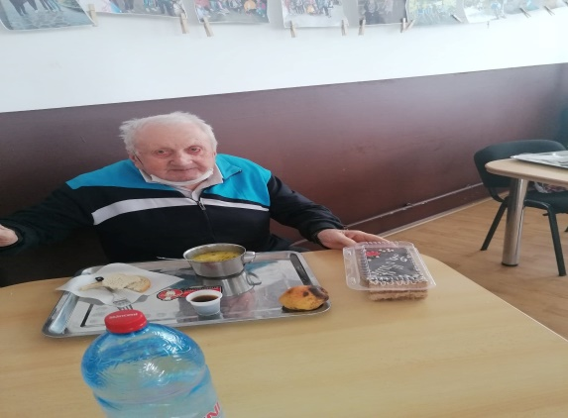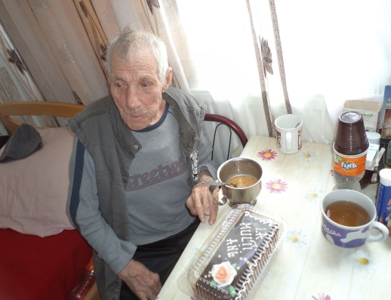  În luna iunie s-a organizat o activitate de socializare cu un număr limitat de beneficiari cu tema „ Ziua internaţională a iei” asociată cu sărbătoarea religioasă a Sânzâienelor.S-au sărbătorit zilele de naştere şi onomastice ale beneficiarilor născuţi în luna iunie. S-au efectuat cumpărături personale pentru beneficiarii care au solicitat acest lucru.  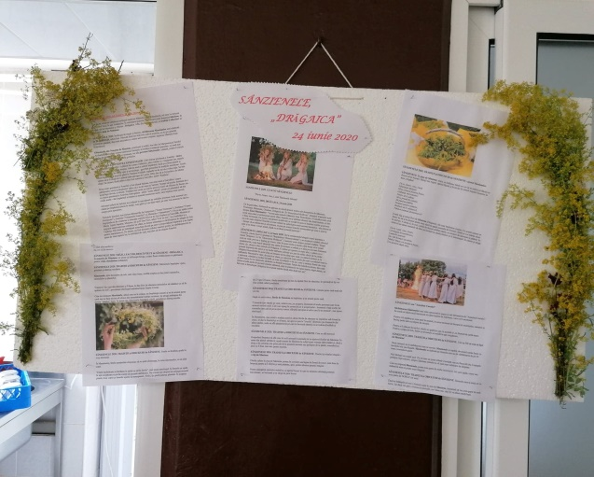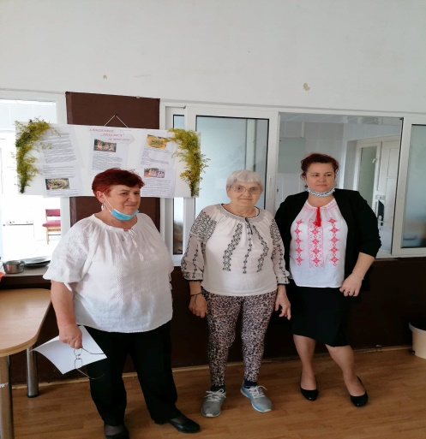  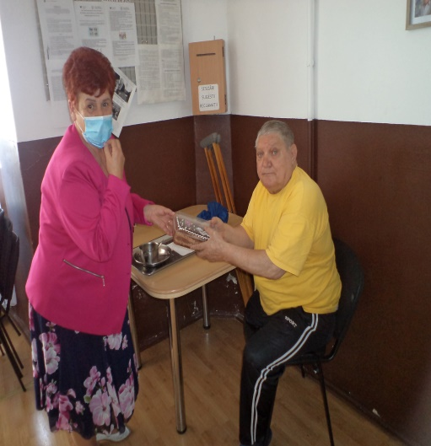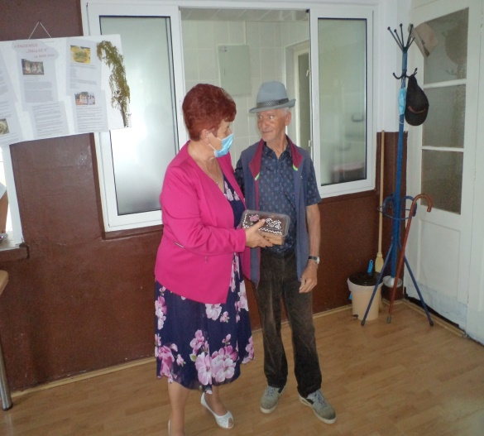  În această perioadă au fost realizate numeroase activităţi de informare cu privire la prevenirea infectării cu virusul Sars CoV-2 şi anume reguli de distanţare socială, reguli de igienă personală, modul de purtare eficientă a materialelor de protecţie (mască,mănuşi, halat de u.f.,),etc.  În data În data de 17 iulie 2019 s-a organizat un picnic în curtea instituției.  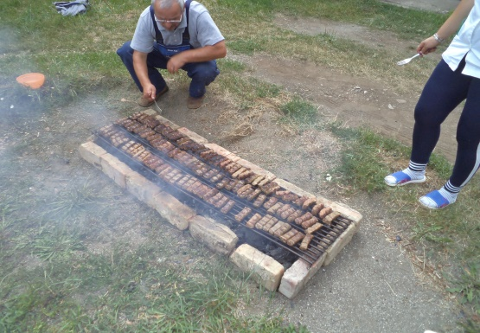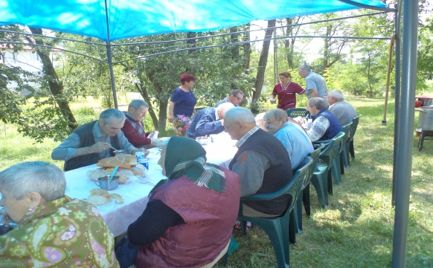  S-au efectuat cumpărături personale pentru asistaţi, s-au sărbătorit zilele de naștere ale asistaților născuți în această lună.  În cursul lunii iulie un număr limitat de asistaţi au realizat o activitate cu caracter culinar, precum şi activităţi de igienizare şi întreţinere în sala de mese.  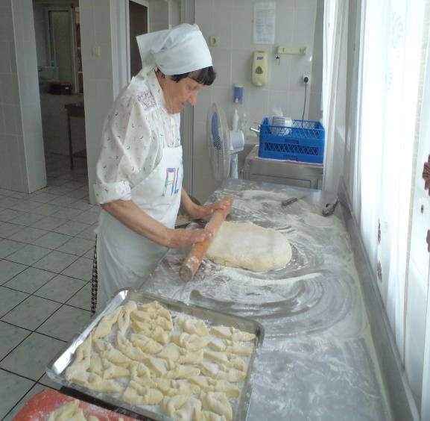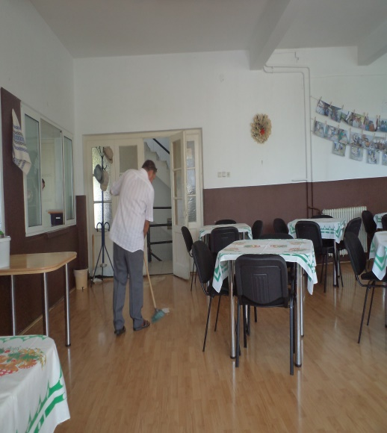  În luna august în curtea instituţiei au fost amenajate spaţii cu destinaţia activităţilor de socializare pentru asistaţi cu respectarea normelor de distanţare socială şi respectarea regulilor de igienă impuse de pandemia cu noul coronavirus. Astfel că grupuri limitate de asistaţi puteau să desfăşoare jocuri de societate (şah, table, remi), lecturi, diverse discuţii, afară în aer liber.  La începutul lunii septembrie a fost organizată o acţiune de cules plante medicinale din curtea instituţiei, acestea fiind benefice asistaţilor sub formă de ceaiuri pentru prevenirea unor afecţiuni. Pe parcursul lunii septembrie asistaţii care se pot deplasa în curte au participat la cules de prune în livada centrului iar din fructele culese s-au preparat compoturi și gemuri pentru consumul beneficiarilor.  Zilele de naştere ale beneficiarilor născuţi în lunile acestui trimestru respectiv iulie,august,septembrie au fost sărbătorite individual cu respectarea distanţei sociale, oferindu-le torturi din partea instituţiei celor sărbătoriţi.  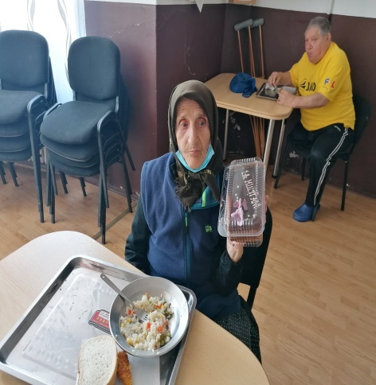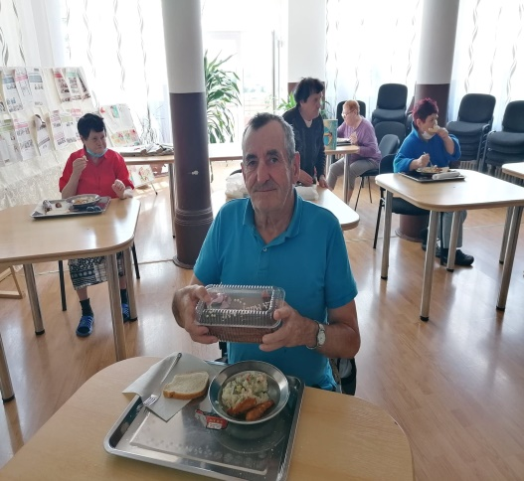  Din cauză că şi în cursul acestui trimestru ne-am aflat în stare de alertă, ieşirile beneficiarilor din instituţie au rămas în continuare limitate astfel că ne-am ocupat şi de efectuarea cumpărăturilor personale ale beneficiarilor.  La începutul lunii octombrie s-a sărbătorit ziua internaţională a persoanelor vârstnice, moment marcat prin organizarea unei mese festive, iar beneficiarii au primit câte un cadou din partea instituţiei. Menţionam că acest eveniment a fost organizat cu respectarea normelor de distanţare socială masa fiind servită în două serii ,iar fiecare beneficiar a fost fost aranjat individual la masă.  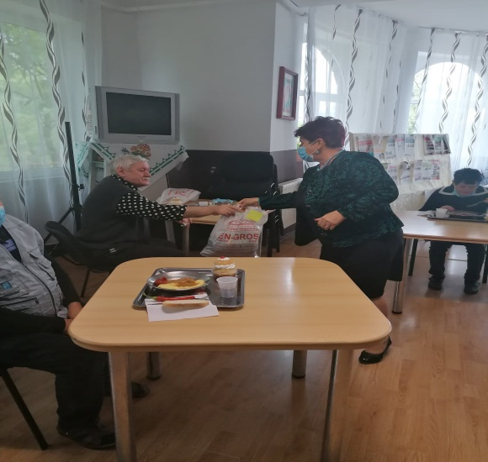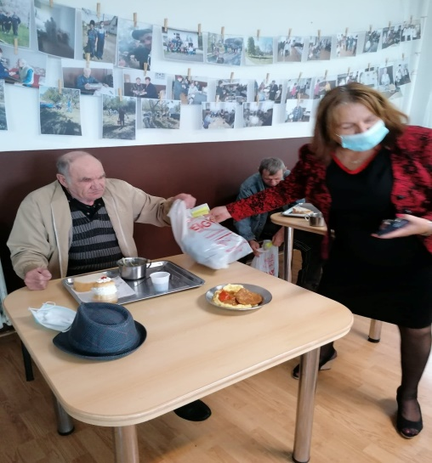  În cursul lunilor octombrie- noiembrie s-au aplicat unui grup de beneficiari jocuri create de Asociaţia Habilitas. Acestea fiind aplicate de către personalul de specialitate, jocuri de stimulare cognitivă, destinate stimulării cognitive şi creşterii calităţii vieţii persoanelor diagnosticate cu demenţă.
Luna  decembrie | De 1 Decembrie, Ziua Naţională a României, fiecare beneficiar a primit o felicitare cu urarea de LA MULTI ANI şi mesajul transmis de conducerea instituţiei.  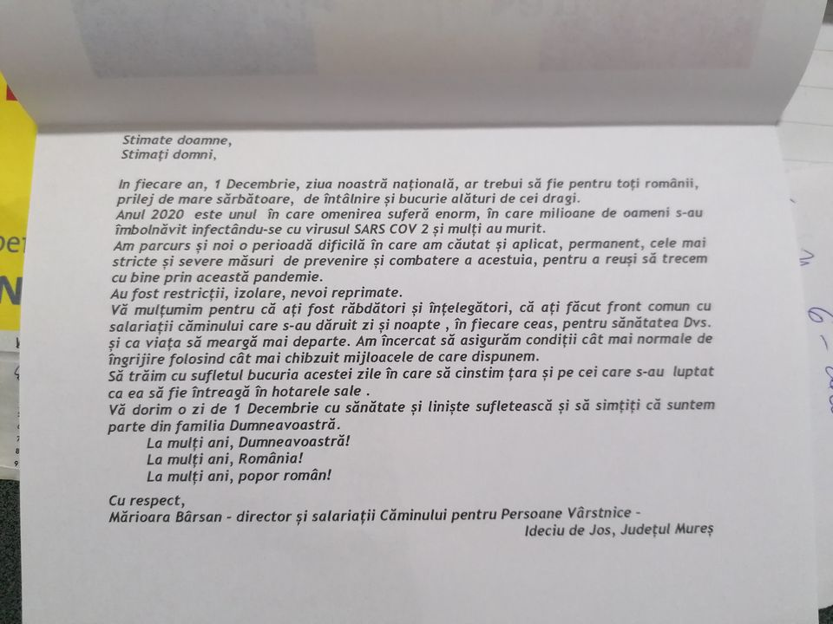  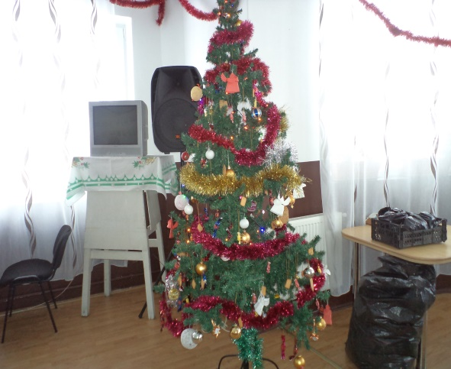  În cursul acestei luni a fost marcată ziua de 6 decembrie – Moș Nicolae, când s-au dăruit cadouri persoanelor asistate, a fost împodobit bradul de crăciun și s-au amplasat pe clădiri și în incinta centrului ghirlande luminoase în întâmpinarea Crăciunului. A fost sărbătorită Naşterea Domnului şi Anul Nou, astfel că şi cu aceste ocazii au fost organizate mese festive , şi s-a creat o atmosferă specifică sărbătorilor de iarnă prin ascultarea de colinzi în sala de mese și în curtea centrului. Beneficiarii au primit în dar pachete din partea instituţiei, din partea Primăriei comunei Ideciu de Jos și am primit ,în curte, colindători – astfel au fost marcate mai familial sărbătorile de iarnă.  Zilele de naştere ale beneficiarilor născuţi în lunile acestui trimestru respectiv octombrie, noiembrie, decembrie au fost sărbătorite individual cu respectarea distanţei sociale, cei sărbătoriți fiind felicitați și oferindu-li-se torturi din partea instituţiei.  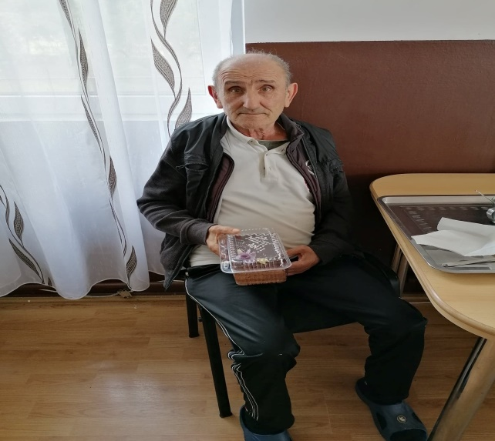  Din cauză că şi în cursul acestui trimestru ne-am aflat în stare de alertă, ieşirile beneficiarilor din instituţie au rămas în continuare limitate. Am fost preocupați de a le cunoaște cât mai bine nevoile, de efectuarea cumpărăturilor personale ale beneficiarilor și de realizarea legăturii și unei bune comunicări cu familiile acestora, mai ales având în vedere situația generată de pandemia cu COVID 19.
V. Metodologie de lucru cu asistaţii
- Nu au exista noi reglementari legislative privind internarea.
Modificări au apărut conform:
- Hotărâre Nr. 426/2020 din 27 mai 2020 - privind aprobarea standardelor de cost pentru serviciile sociale
Pentru o activitate mai eficienta in utilizarea formularelor de lucru s-au realizat îmbunatățiri la nivel de compartiment.
In anul 2020 urmărind îndeplinirea standardelor la nivelul centrului s-au reactualizat Manualul de proceduri în baza căruia se stabilesc relaţiile între unitate şi asistaţi.
Manualul de proceduri conţine:
- actele necesare pentru admiterea în cămin
- decizie de admitere
- cerere de internare
- contract de furnizare de servicii
- angajament de plată
- angajament de plată aparţinători
- formular redirecţionare pensie către Casa Judeţeană de Pensii
- formular externare pe durată temporară
- fişă evaluare iniţială
- fişă evaluare socio-medicală
- plan individual de ingrijire si asistenta
- formular externare
Aceste formulare sunt emise pentru fiecare asistat şi formeaz dosarul administrativ al fiecărui beneficiar. Dosarul personal (social) al fiecărui asistat conţine deasemenea fişele de consiliere psihologică.
Instituţia a respectat şi respectă procedura de înregistrare şi soluţionare a sesizărilor şi reclamaţiilor urmărind rezolvarea cu promptitudine şi echitate a acestora şi a aplicat măsuri de protecţie a beneficiarilor împotriva abuzurilor de orice fel, prevenirea și combaterea oricăror forme de tratament inuman sau degradant. Incidentele deosebite care au fost semnalate şi către aparţinătorii asistaţilor, sunt consemnate într-un registru, în scris.
De asemenea, periodic este prelucrat și există afişat Codul beneficiarilor care conține descrierea drepturilor si obligațiilor unui asistat, oferindu-le astfel posibilitatea consultării acestuia, cunoașterea prevederilor pe care le cuprinde în scopul respectării obligaţiilor şi drepturilor acestora.
În anul 2020 au fost emise avertismente scrise catre diverși asistati pentru încălcarea repetată a regulamentului de conviețuire în centru.
VI. Personal
Căminul pentru Persoane Vârstnice, Ideciu de Jos a funcţionat în anul 2020 cu un număr de 37 de posturi ocupate, față de cele 50 de posturi din statul de funcții. Prin pensionarea a doi angajați : economist și muncitor, la finalul anului 2020 sunt 15 posturi vacante iar o persoană se află în concediu pentru creșterea copilului în vârstă de până la doi ani. Posturile rămase vacante se regăsesc în statul de funcţii la capitolul personal medico – sanitar şi personal de întreţinere.
Funcţia | Nr. posturi aprobate | Nr. posturi ocupate
Personal de conducere | 2 | 2
Personal de specialitate | 7 | 3
Personal medical | 22 | 15
Pază | 4 | 2
Personal tesa | 3 | 2
Șofer | 1 | 1
Personal auxiliar | 3 | 3
Muncitori | 8 | 7
Total | 50 | 35

Periodic, cel mai frecvent săptămânal, în ziua de luni au loc ședințe operative cu directorul centrului la care participă contabilul şef, administrator, instructor ergoterapie, psiholog, asistent social, magaziner şi asistentul medical de serviciu ,pentru analiza situației din centru, realizarea sarcinilor și stabilirea priorităţilor, urgenţelor şi sarcinilor de muncă curente, ocazie cu care fiecare este consultat şi informează asupra activității sale.
Datorită faptului faptului că din rândul asistaților un număr de -- sunt persoane dependente iar un număr de ----sunt persoane semidependente,18 persoane au nevoie de pampers , nevoia asigurării persoanelor de îngrijire este foarte mare și am reușit să facem față doar încărcând cu astfel de atribuții persoanele încadrate ca îngrijitoare și în acest sens am solicitat și modificarea statului de funcții.
Există un Cod deontologic pentru angajaţi, care este actualizat din 2 in 2 ani sau ori de câte ori este nevoie, periodic este prelucrat pentru luare la cunostință sub semnatură. Pe această cale se aduc la cunoștință, acestora, aspecte privind conduita profesională, morală, se subliniază asupra unor aspecte precum confidențialitatea informațiilor din cadrul instituției. Anual, angajaților li se aplică chestionare de cunoaştere a Codului deontologic.
Personalul de conducere in anul 2020 a fost :
- director, Bârsan Mărioara
- contabil sef, Bulaucă Nadia

VII. DONAȚII

În cursul anului 2020 s-au primit donații de la: Crucea Roșie Tg. Mureș(șampon, praf de curățat, balsam de rufe, detergent pentru vase, detergent pentru rufe, mască UF,mănuși UF, viziere, degresant), Asociația Petru și Ana (biscuiți), DGASPC Mureș (joc monopoli, televizor, fier de călcat, cuptor cu microunde), Kastamonu România (prosop hârtie, clor, săpun lichid, soluție pentru geamuri, detergent pardoseli, saci menajeri, detergent vase, detartrant, rolă hârtie, hârtie igienică, detergent rufe)

VIII. ACTIVITATI TEHNICE ADMINISTRATIVE
A. Conducerea zilnică a activităţilor tehnice, documentare:
- Instruire şi testare PSI şi SSM
- Instruire și conducere activitate colectare deşeuri menajere și selective
- Conducerea la zi a Registrului de intrare - ieşire, notelor de necesitate
- Arhivare documentelor conform normelor în vigoare
- Conducerea fişelor de Protecţia Muncii
- Conducere evidenţă a DDD, ISCIR, Salubritate, Plan de Pază, Deşeuri periculoase, Deşeuri selective
- Registru evidenţiere autovehicule
- Conducerea la zi a pontajului, condica de prezenţă, procese verbale asistente medicale, paznici şi infirmiere
- Realizarea inventarului anual

B. Reparaţii, igienizări:
În timpul trimestrului I, s-au finalizat lucrările de automatizare - poarta de acces în unitate și montarea interfonului necesar accesului în unitate. În regie proprie, s-au efectuat lucrări de reparații la circuitul canalului termic; s-au montat chiuvete la toaletele Pavilionului 1(nivelul 1 și nivelul 2), la intrarea în sala de mese; s-au montat dozatoare cu dezinfectant pentru mâini; s-a realizat curățenia de primăvară (s-au curățat și văruit pomii, s-au curățat rondurile și s-au plantat flori,etc.), s-a semănat în sera instituției salată verde și spanac, s-au semnat contracte pentru furnizarea de servicii (program informatic, servicii medicale, deșeuri medicale, alimente, deșeuri menajere, etc.); s-au terminat lucrările de inventariere și s-au trimis propunerile de casare spre aprobare la Consiliul Județean Mureș; cu angajata de pe sectorul de spălătorie-lenjerie s-au confecționat măști refolosibile, atât de necesare perioadei prin care trecem, etc.
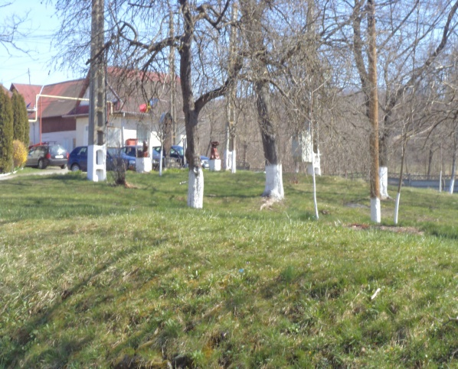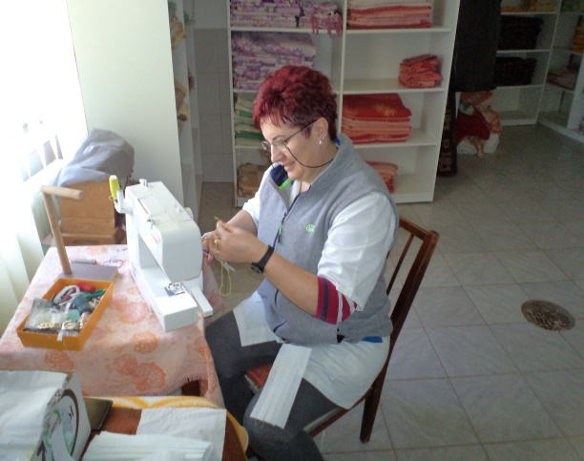

În timpul trimestrului II s-au efectuat lucrări de igienizare, reparaţii, montare uşi în Pavilionul 1 şi la clădirea Administrativă în vederea amenajării unor spaţii cu destinaţia de izolator, în contextul pandemiei cu Covid-19 ( igienizarea a 6 camere, transformarea unei încăperi în cameră de duş necesară salariaților în perioada cît s-au aflat în izolare ).Montarea uşii s-a realizat pentru delimitarea zonei de izolare cu cea a spaţiilor destinate birourilor;-s-au reamenajat 3 camere din Pavilionul 2, nivel 1, pentru crearea unor spaţii cu rol de izolator destinat beneficiarilor ieşiţi şi reintraţi în centru; s-au reorganizat camerele de locuit a beneficiarilor pentru a crea locuri suficiente angajaţilor care au fost izolaţi preventiv la locul de muncă pe perioada stării de urgenţă. Astfel că la aceste spaţii de locuit s-au impus lucrări de igienizare; -s-au realizat lucrări de întreţinere a spaţiilor verzi şi anume: cosit, plantat flori, întreţinerea rodurilor, curăţarea copacilor; - în sera instituţiei au fost plantate legume(roşii, castraveţi, ardei, fasole,ţelină).
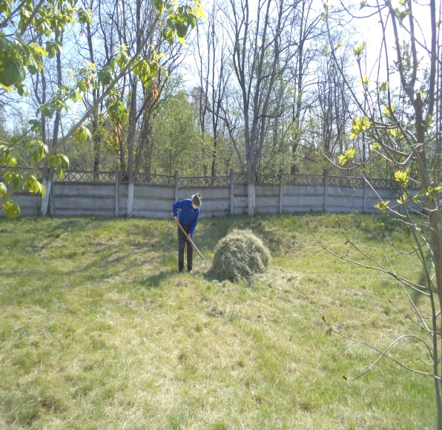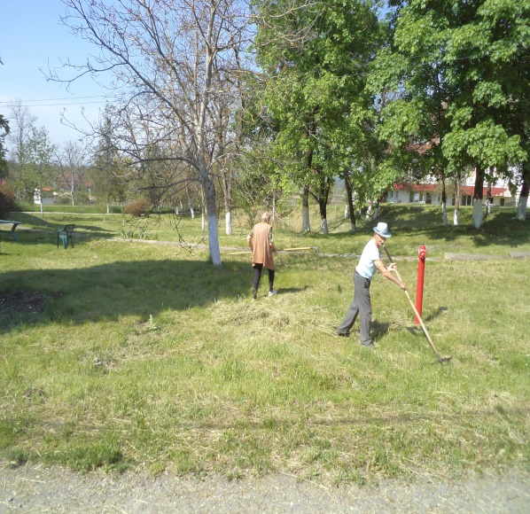

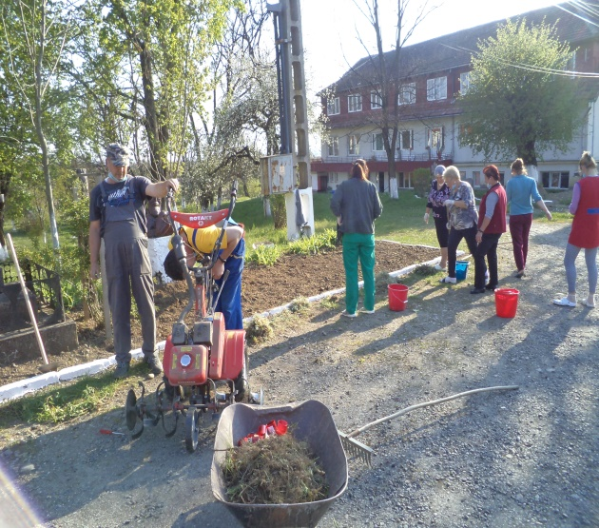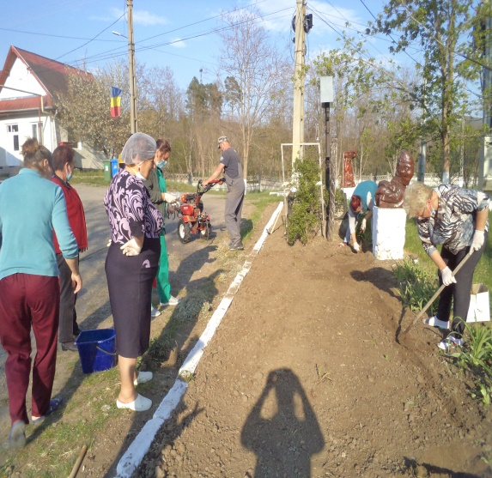
În timpul trimestrului III s-au efectuat lucrări de reparaţii la pereții exteriori ai clădirii unde se află centrala termică; -s-au realizat lucrări de întreţinere a spaţiilor verzi şi anume: cosit, întreţinerea rondurilor, curăţarea copacilor; - Din sera instituţiei au fost recoltate legume(roşii, castraveţi, ardei, fasole,ţelină), iar din grădina proprie au fost recoltate prune, s-au făcut conserve: compot şi gem.
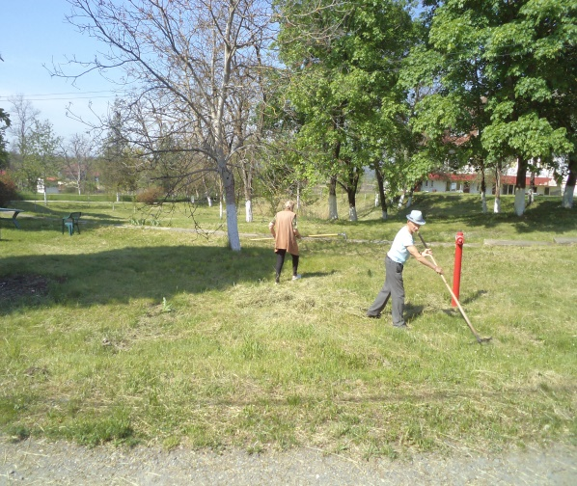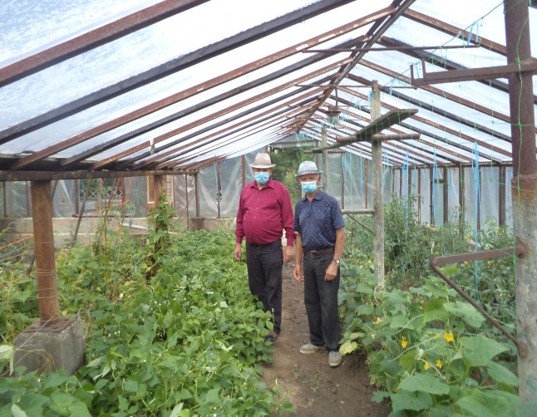
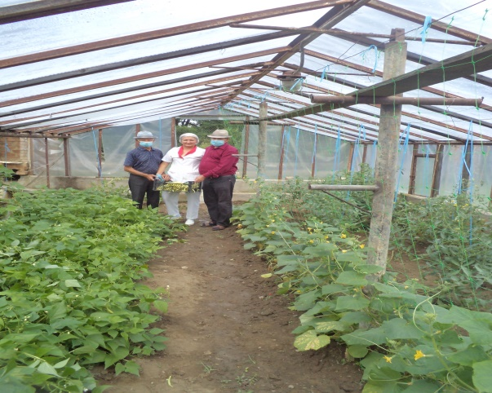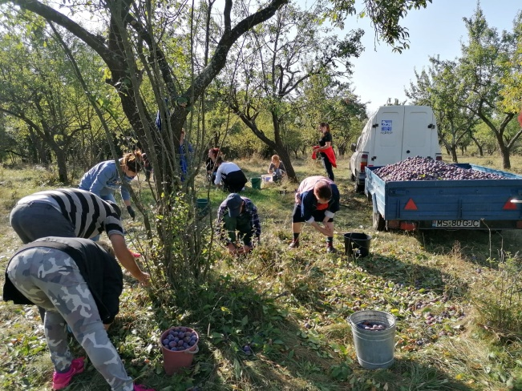
Tot în cursul trimestrului IV au fost achiziţionate un număr de 10 pietre funerare, şi s-au realizat lucrări de amenajare a mormintelor pentru beneficiarii decedaţi din cadrul instituţiei noastre care sunt înmormântaţi în cimitirul din localitatea Ideciu de Jos și care nu au fost preluați de familii sau nu au avut aparținători , cheltuieli suportate din fondurile personale ale celor decedați.
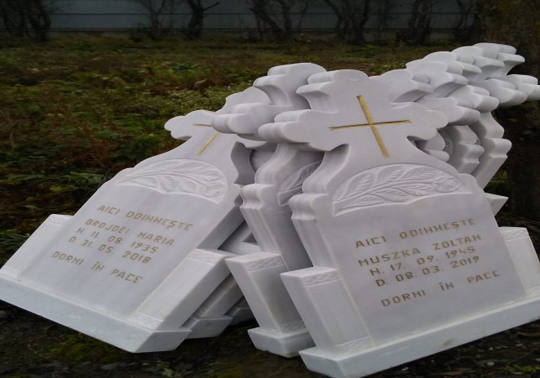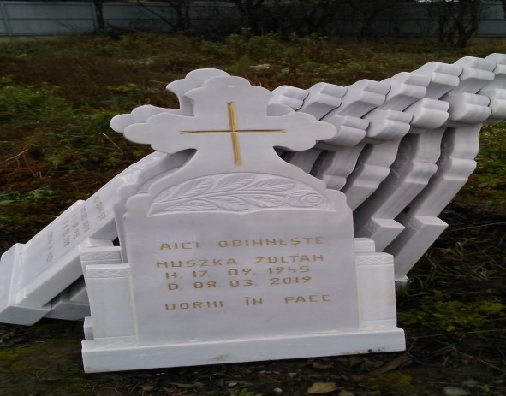
-între măsurile de conservare a patrimoniului pe care-l avem în administrare au mai fost realizate lucrări precum :
- înlocuirea jgheaburilor de la Pavilionul III;
-au fost săpate șanturi și s-au montat conducte menite să colecteze și să asigure scurgerea apei pluviale din jurul clădirii Pavilion 3 pentru a stopa degradarea clădirii prin tasarea terenului pe care este amplasată .Au fost organizate cu participarea asistaților și a salariaților;
- adunarea legumelor din seră, culegerea fructelor – prune și prepararea de gem și compot din acestea cuparticiparea salariașilor și a unor asistați;
-revizuirea și pregătirea sistemului de încălzire pentru sezonul rece la toate clădirile centrului;
- igienizarea și pregătirea spaţiilor de cazare destinat beneficiarilor depistaţi pozitiv la testul Covid – 19 și a contacților direcți ai acestora, relocarea unor beneficiari de câte ori situația impusă de izolare ne-a obligat la aceasta;

C. Investiţii: In cursul anului 2020 nu am fost cuprinşi cu nici o sumă în programul de investiţii al DGASPC cu toate justificările solicitărilor noastre.
Probleme deosebite:
In anul 2020 bugetul de venituri și cheltuieli au reușit să acopere destul de mulțumitor nevoile de funcționare ale instituției noastre , exceptând articolele: obiecte de inventar , reparații, investiții și sfera pregătirii și perfecționționării profesionale unde nu ne-au fost alocate sume prin bugetul inițial.
In Nota de fundamentare a propunerilor de buget pentru 2020 am cerut sprijin pentru rezolvarea problemelor de reabilitare ale Pavilioanelor I şi III în scopul îmbunătăţirii confortului cazării asistaţilor cât şi pentru dotările minim necesare funcţionării instituţiei ( maşină de spălat rufe- profesională, autoturism, Studiu de fezabilitate pentru Pavilion I, audit termic et c.)pentru a putea respecta prevederile standardelor minime de calitate în vigoare.
D. Activitati gospodaresti – in anul 2020 administratorul și instructorul de ergoterapie au coordonat urmatoarele activități:
- amenajare, curațenia și înfrumusețarea spațiilor din incinta insti-tuției ;
- văruitul copacilor și cositul ierbii ;
- lucrări de plantare și întreținere a legumelor din seră ;
- s-au recoltat prune din livada instituţiei din care s-a făcut gem şi compot.

X. COLABORARI SI PARTENERIATE CU ALTE INSTITUTII

Colaborari pe plan metodologic si activitati: Consiliul Judeţean Mureş, DGASPC Mureș, CRRN Brincovenesti, CIA Lunca Muresului, CIA Reghin, Primaria Ideciu de Jos, Asociația PETRU IOAN SI ANA.

DIRECTOR,
Mărioara Bârsan

Întocmit,
Forfotă Maria

